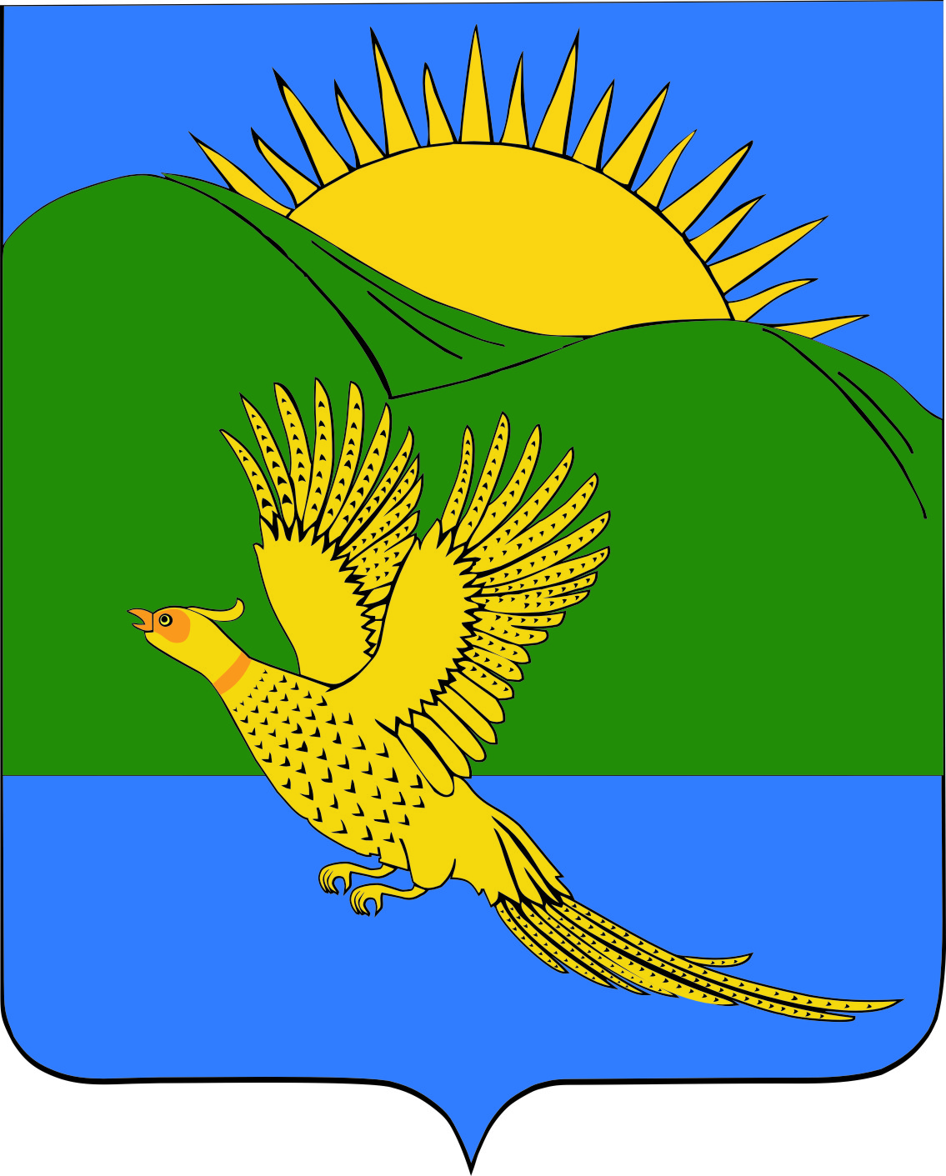

ДУМА
ПАРТИЗАНСКОГО МУНИЦИПАЛЬНОГО РАЙОНА
ПРИМОРСКОГО КРАЯ

Утратил силу № 202 от 02.04.2020

РЕШЕНИЕ
село Владимиро-Александровское
21.12.2018 № 27

О принятии муниципального правового акта «Положение об организации предоставления общедоступного дошкольного образования на территории Партизанского муниципального района»

В соответствии с Федеральными законами Российской Федерации: от 29.12.2012 N 273-ФЗ "Об образовании в Российской Федерации", от 06.10.2003 N 131-ФЗ "Об общих принципах организации местного самоуправления в Российской Федерации", приказа Министерства образования и науки РФ от 30.08.2014 N 1014 "Об утверждении Порядка организации и осуществления образовательной деятельности по основным общеобразовательным программам - образовательным программам дошкольного образования", статьей 36 Устава Партизанского муниципального района, Дума Партизанского муниципального района

РЕШИЛА:

1. Принять муниципальный правовой акт «Положение об организации предоставления общедоступного дошкольного образования на территории Партизанского муниципального района» (прилагается).

2. Признать утратившим силу решение Думы Партизанского муниципального района от 15.04.2005 № 82 «О Положении «Об организации предоставления общедоступного бесплатного дошкольного образования в Партизанском муниципальном районе».

3. Направить данный муниципальный правовой акт и.о. главы Партизанского муниципального района для подписания и официального опубликования.

4. Настоящее решение вступает в силу со дня принятия.

Председатель Думы А.В. Арсентьев
Муниципальный правовой акт

Положение об организации предоставления общедоступного дошкольного образования на территории Партизанского муниципального района

Принят решением

Думы Партизанского

муниципального района
от 21.12.2018 № 27

Настоящее положение разработано в соответствии с Федеральным законом Российской Федерации от 29.12.2012 N 273-ФЗ "Об образовании в Российской Федерации", Федеральным законом Российской Федерации от 06.10.2003 N 131-ФЗ "Об общих принципах организации местного самоуправления в Российской Федерации", приказа Министерства образования и науки РФ от 30.08.2014 N 1014 "Об утверждении Порядка организации и осуществления образовательной деятельности по основным общеобразовательным программам - образовательным программам дошкольного образования" и регулирует организацию предоставления общедоступного бесплатного дошкольного образования по основным общеобразовательным программам - образовательным программам дошкольного образования на территории Партизанского муниципального района.
1. Организации предоставления общедоступного бесплатного дошкольного образования на территории Партизанского муниципального района.
1.1. Организация предоставления общедоступного бесплатного дошкольного образования по основным общеобразовательным программам - образовательным программам дошкольного образования на территории Партизанского муниципального района осуществляется органами местного самоуправления: администрацией Партизанского муниципального района в лице уполномоченного органа - муниципального казённого учреждения «Управление образования» Партизанского муниципального района (далее Управление образования).
К полномочиям органов местного самоуправления относятся:
- организация предоставления общедоступного бесплатного дошкольного образования по основным общеобразовательным программам - образовательным программам дошкольного образования в муниципальных бюджетных дошкольных образовательных организациях Партизанского муниципального района (за исключением полномочий по финансовому обеспечению реализации основных общеобразовательных программ - образовательных программ дошкольного образования в соответствии с федеральным государственным образовательным стандартом дошкольного образования);
- обеспечение содержания зданий и сооружений муниципальных дошкольных образовательных организаций, обустройство прилегающих к ним территорий;
- установление платы, взимаемой с родителей (законных представителей) за присмотр и уход за ребенком в муниципальной дошкольной образовательной организации;
- учет детей в возрасте от 0 до 7 лет, не посещающих и посещающих дошкольные образовательные организации, реализующие образовательные программы дошкольного образования;
- комплектование муниципальных дошкольных образовательных организаций по спискам, сформированным в АИС "Электронная очередь в детский сад", в соответствии с закрепленными территориями муниципального образования;
- формирование и утверждение муниципального задания на оказание муниципальных услуг дошкольными образовательными организациями;
- осуществление иных, установленных законодательством, полномочий в сфере образования.
2. Система дошкольного образования на территории Партизанского муниципального района.
2.1. Общедоступное бесплатное дошкольное образование предоставляется муниципальными образовательными организациями, реализующими основные общеобразовательные программы - образовательные программы дошкольного образования.
2.2. Система дошкольного образования района предоставлена совокупностью образовательных организаций различных видов, реализующих основные общеобразовательные программы - образовательные программы дошкольного образования в образовательных организациях:
- детский сад;
- центр развития ребенка - детский сад.
3. Организация и осуществление образовательной деятельности на территории Партизанского муниципального района.
3.1. Дошкольное образование может быть получено:
- в организациях, осуществляющих образовательную деятельность;
- вне организаций, осуществляющих образовательную деятельность (в форме семейного образования).
Форма получения дошкольного образования по конкретной основной общеобразовательной программе - образовательной программе дошкольного образования определяется родителями (законными представителями). Допускается сочетание различных форм получения образования и форм обучения.
Образовательная организация может использовать сетевую форму реализации образовательной программы дошкольного образования, обеспечивающую возможность ее освоения воспитанниками с использованием ресурсов нескольких организаций, осуществляющих образовательную деятельность, а также при необходимости с использованием ресурсов иных организаций. Использование сетевой формы реализации образовательных программ дошкольного образования осуществляется на основании договора между указанными организациями.
3.2. Прием в образовательную организацию осуществляется в соответствии с нормами, установленными статьей 67 Закона Российской Федерации "Об образовании в Российской Федерации".
3.3. Образовательная деятельность по образовательным программам дошкольного образования в муниципальных дошкольных образовательных организациях осуществляется в группах общеразвивающей направленности.
3.4. Содержание дошкольного образования определяется образовательной программой дошкольного образования. Требования к структуре, объему, условиям реализации и результатам освоения образовательной программы дошкольного образования определяется федеральным государственным образовательным стандартом дошкольного образования. Образовательные программы дошкольного образования самостоятельно разрабатываются и утверждаются образовательными организациями в соответствии с федеральным государственным образовательным стандартом дошкольного образования.
3.5. В образовательных организациях могут быть организованы группы для детей раннего возраста без реализации образовательной программы дошкольного образования в соответствии с приказом Министерства образования и науки РФ от 30.08.2014 N 1014 "Об утверждении Порядка организации и осуществления образовательной деятельности по основным общеобразовательным программам - образовательным программам дошкольного образования".
3.6. Дошкольное образование для детей с ограниченными возможностями здоровья обеспечивается по адаптированным образовательным программам дошкольного образования и созданием специальных условий в дошкольных образовательных организациях.
3.7. Для детей - инвалидов, нуждающихся в длительном лечении, которые не могут посещать образовательные организации по состоянию здоровья, обучение осуществляется по индивидуальным программам реабилитации на дому.
4. Финансовое обеспечение организации и предоставления общедоступного бесплатного дошкольного образования на территории Партизанского муниципального района.
4.1. Источником финансирования организации предоставления общедоступного бесплатного дошкольного образования на территории Партизанского муниципального района являются:
- средства бюджета Партизанского муниципального района (расходы на содержание зданий, оплата коммунальных услуг);
- субвенции местным бюджетам, включая расходы на оплату труда, приобретение учебников и учебных пособий, средств обучения, игр, игрушек (за исключением расходов на содержание зданий и оплату коммунальных услуг), в соответствии с нормативами, определяемыми органами государственной власти субъектов Российской Федерации;
- иные источники, предусмотренные законодательством.
5. Настоящий муниципальный правовой акт вступает в силу со дня его официального опубликования.

И.о. главы Партизанского муниципального района Л.В. Хамхоев

21 декабря 2018 года
№ 27-МПА

